УСТАНОВКА ДЛЯ ПРОВЕДЕНИЯ ЭКСПЕРИМЕНТОВ НА РЕЛАКСАЦИЮ
НАПРЯЖЕНИЙ СПЛАВОВ В ГАЗОВЫХ СРЕДАХ
ПРИ ВЫСОКИХ ТЕМПЕРАТУРАХ

Коновалов .А.В., Смирнов А.С.
Екатеринбург, Россия

В последнее десятилетие повышенное внимание уделяется научно-исследовательским и опытно-конструкторским работам, проводимым в интересах создания новых видов авиационной техники, в частности гиперзвуковых летательных аппаратов (ГЛА), имеющих диапазон скоростей на крейсерском режиме $4≤M≤\text{10}$ (M – число Маха), включая пилотируемые и беспилотные самолеты различных классов и назначения. Одной из проблем возникающей при создании ГЛА является то, что всякий гиперзвуковой полет сопряжен с образованием перед летательным аппаратом ударной волны. За ударной волной резко возрастают давление и температура. При M>6 в воздухе начинают протекать химические реакции. Образующиеся в процессе реакций атомы кислорода и молекулы окиси азота могут интенсивно химически взаимодействовать с поверхностью ГЛА – появляется эффект термохимического взаимодействия газа с поверхностью. Понимание особенностей тепловой и механической работы элементов конструкции ГЛА в температурных условиях полета со скоростями до М=10 выдвигает задачу обеспечения работы материалов в экстремальных условиях. Ее решение должно базироваться на исследовании и моделировании поведения и свойств материалов в условиях энергосиловых воздействий на элементы конструкций гиперзвуковых летательных аппаратов.
Ранее для исследования поведения металлических материалов при высоких температурах была разработана камера на растяжение образцов в среде инертного газа (см. рис. 1). Охлаждение камеры осуществлялось воздушным путем. Как показал опыт проведения экспериментов на релаксацию напряжений, проведение испытаний при температурах образца выше 600 °С приводит к нагреву измерительных датчиков. В результате чего их тарировочные коэффициенты отличаются от номинальных. На основании этого было принято решение разработать новую камеру с водяным охлаждением для исследования релаксаций напряжений сплавов в различных газовых средах.
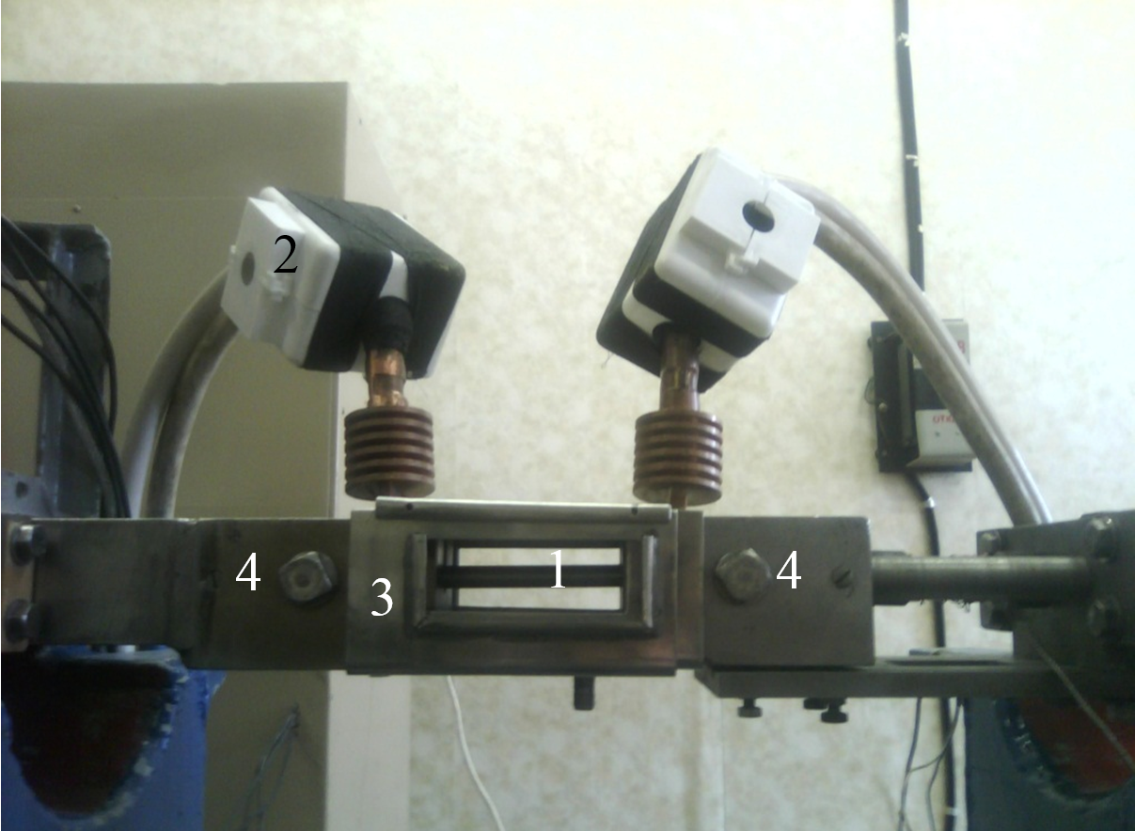

Рис. 1. Камера для испытания на растяжение в среде инертного газа: 1 – образец; 2 – токоподводящие провода: 3 – камера; 4 – захваты

Аппаратура для проведения исследований на релаксацию напряжений
На рис. 2 приведена установка для экспериментов на растяжение-сжатие. В установке используются два активных захвата, в которых перед испытаниями закрепляется образец. Захваты получают движение от двух электродвигателей постоянного тока 1 через ходовые винты и редукторы 2. Система управления привода 3 регулирует направление и частоту вращения валов электродвигателей, обеспечивая в процессе деформации необходимую скорость нагружения. На рис. 3 приведено изображение камеры для испытаний на релаксацию напряжений сплавов в различных газовых средах. Камера охлаждается проточной водой по каналам внутри камеры.

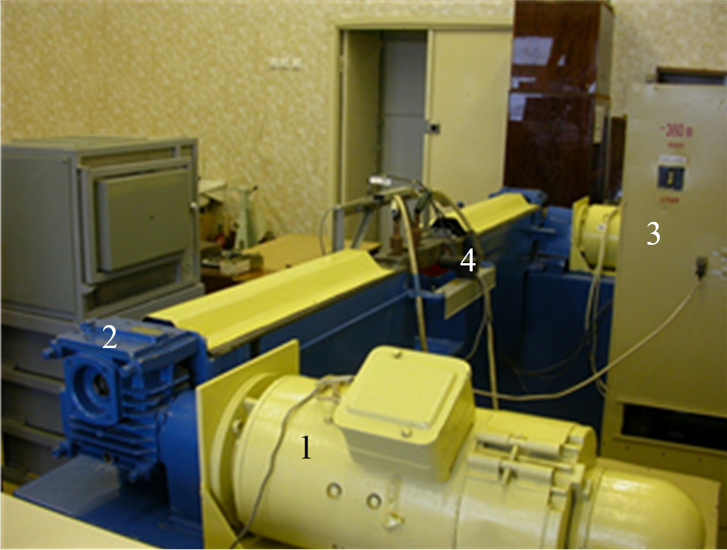
Рис. 2. Пластометрическая установка: 1 – электродвигатель; 2 – редуктор; 3 – шкаф управления электроприводом; 4 – токоподводящие провода

Нагрев образца при испытаниях на растяжение производится непосредственно в захватах путем прямого пропускания тока через образец с помощью установки электроконтактного нагрева. Для нагрева образцов была модернизирована установка электроконтактного нагрева ЭН-32, которая разработана в ИФМ УрО РАН предположительно в 1970 годах. Основная модернизация бала произведена над её системой управления. В результате чего появилась возможность управлять силой тока, протекающей через образец, с помощью компьютера. Для управления установкой ЭН-32 было написано программное обеспечение. Суть работы программы заключается в том, что она с постоянной периодичностью получает значения температуры образца. На основании этих данных определяется скорость изменения температуры и, используя информацию о текущем значении силе тока, протекающим через образец, устанавливает его новое значение, таким образом, чтобы закон нагрева образца не отличался от заложенного в программе. В результате система управления установки ЭН-32 может компенсировать температурный разогрев за счет пластической деформации и изменение поперечного сечения образца. Второй фактор приводит к тому, что плотность тока, идущего через образец, увеличивается, и температура образца растет. Программа распознает рост температуры и регулирует величину силы тока таким образом, чтобы температура образца не выходила за пределы допустимого отклонения, интервал которого определен в ±0,5% от требуемой температуры испытания.

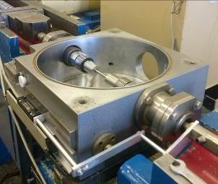

Рис. 3. Камера для проведения испытаний на релаксацию напряжений в сплавах в различных газовых средах

Существующая реализация системы управления нагревом образцов позволяет нагревать и удерживать до 1500 °С длительное время температуру в центре образца с точностью до ±0,25% (при 500 °С) от показания датчика температуры или ± 1 °С в зависимости от того, что больше. В качестве датчика температуры используется алюмель-хромелевая или платинородивая термопара. Также при необходимости для замера температуры можно использовать пирометр или тепловизор.
На рис. 4 приведен график нагрева плоского образца до температуры 500 °С, а на рис. 5 построен график зависимости силы растяжения от времени деформации того же образца. Из рис. 3 и 4 видно, что система управления установкой поддерживает температуру нагрева образца в процессе всего хода эксперимента. В рабочее пространство камеры подается инертная газовая среда с давлением до 2,4 КПа.
Рис. 4. Нагрев образца до температуры 500°С
Рис. 5 Растяжение образца при температуре 500 °С

Работа выполнена при частичной финансовой поддержке гранта РФФИ № 13-08-00989 и программы № 11 ОЭММПУ РАН, проект 12-Т-1-1007.

